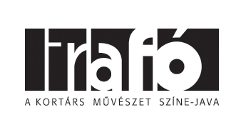

A Trafó Kortárs Művészetek Háza pályázati felhívása
A Trafó Kortárs Művészetek Háza pályázatot hirdet oktatási intézmények, pedagógusok és osztályaik, szervezett formában működő diák-közösségek, egyesületek, csoportok számára: kortárs művészeti Beavató Programban való részvételre a 2012/2013-as tanév második, tavaszi félévében.
A pályázat témája
A Trafó Kortárs Művészetek Háza beavató programja évtizedes múltra nyúlik vissza – és ez a tény nem csupán arról árulkodik, hogy intézményünk fontosnak tartja, hogy a kortárs művészetek elfogadtatása, megismertetése, megértetése és népszerűsítése céljából aktív, de legfőképpen interaktív kapcsolatot ápoljon a fiatal generációval, hanem hogy a saját maga által megteremtett „beavatói hagyomány” szellemében korszerűsítse, és a körülöttünk folyamatosan változó világhoz, igényekhez és lehetőségekhez szabja, módosítsa eszköztárát és vele együtt beavató programját is.
A 2012/13-as évad/tanév második felében olyan programsorozatot kínálunk a programban részt vevőknek, amely a Trafó öndefiníciója szellemében alakult ki. Mi röviden így határozzuk meg magunkat:
„A budapesti Trafó Kortárs Művészetek Háza olyan intézmény, amelyben a különböző kortárs művészeti ágak – a színház, a tánc, az új cirkusz, a zene és a vizuális művészetek – egyedi és autentikus módon jelennek meg…”
A Trafó beavató programja olyan kalandban és komplex élményben részesíti a fiatalokat, amely – a kortárs művészetek megértésén túl – az őket körülvevő világ megértésére, és a hozzá való viszonyuk kialakítására ösztönzi őket.

A beavató program lényege, hogy otthonosabbá tegyük a középiskolás korosztály számára a kortárs művészeteket, és nem utolsó sorban magát a Trafót is, hiszen a kortárs művészet nem lila, nem érthetetlen, nem fölösleges, és nem unalmas, hanem a körülöttünk és bennünk lévő világra adott folyamatos reflexió, amely számtalan izgalmas nyelven szólalhat meg.

A programban résztvevő középiskolások a félév alatt megismerkedhetnek a tánc, a színház, a tárgyszínház, a komolyzene, és a képzőművészet (valamint mindezek határait feszegető műfajok) kortárs művészeti megnyilvánulásaival. Stratégiákat sajátíthatnak el érzéseik és gondolataik pontosabb, kifejezőbb megfogalmazásához. Az alkotók szemébe vághatják véleményüket vagy éppen megoszthatják velük tetszésüket is. Közös gondolkozásra invitáljuk a diákokat a műalkotások nyelvéről, illetve az előadások által felvetett kérdésekről.
A 2012-13-as tanév/évad tavaszi félévében 3-4 pályázati úton kiválasztott diákcsoporttal dolgozunk együtt több állomáson át. A programcsomag 5 alkalmat tartalmaz, 5 különböző műfajban.
A programban résztvevő csoportok februártól júniusig öt előadáson, kiállításon, illetve koncerten vesznek részt. Ezeket egy tantermi előkészítő foglalkozás előzi meg és egy helyszíni alkalom követi minden esetben. A foglalkozások során a színházi nevelés tágabb eszköztárát használjuk.
A pályázat célja
A Trafó Kortárs Művészetek Háza olyan korszerű és előremutató oktatási program-csomagot kínál, amelynek célja egy interaktív, inspiráló párbeszéd lehetőségének megteremtése a tizenéves korosztály és a műalkotások, művészek, kortárs kultúra között – ezt a rendkívül fontos találkozást pedig pedagógiai szempontból is jelentős kérdések, problémák feldolgozására használjuk.
A pályázók köre
A pályázaton budapesti és vidéki oktatási intézmények, pedagógusok és osztályaik, középiskolás korú fiatalokból álló csoportok, diák-közösségek (14-20 éves korosztály) jelentkezésére számítunk. A pályázó csoport létszáma minimum 10, legfeljebb 30 fő. Egy intézményből több csoport is pályázhat – ez esetben minden csoportnak külön pályázati adatlapot kell benyújtania.

Amit a Trafó Kortárs Művészetek Háza nyújt a Beavató Program keretében a 2012/2013-as tanév második, tavaszi félévében:
- Programonként/előadásonként 1 darab, alkalmanként 90 perces (két tanórányi) előkészítő foglalkozás a programban részvevő csoport, osztály számára az oktatási intézményben, a jelentkező csoport saját közegében, az előadást megelőző hetekben.
A foglalkozást drámapedagógus/drámapedagógusok vezetik és a beavató programban szereplő előadás táncosainak, színészeinek és/vagy koreográfusainak/rendezőinek/zenészeinek részvételével zajlik.

- Programunk szerves részeként a résztvevő diákok és tanárok megtekintik a kész, esti előadást a Trafó Kortárs Művészetek Házában – a lehető legkedvezményesebb áron. Minden, a programban résztvevő diák számára kedvezményes, 500.-Ft-os belépőt biztosítunk a beavató esemény estéjén látható előadásra/koncertre.
A programban résztvevő előadások a megszokottnál hamarabb, „diákbarát” módon 19 órakor kezdődnek.

- Az előadások után 1-1,5 órás feldolgozó, interaktív foglalkozás következik a Trafó Nagytermében.

- A csoportokat kísérő pedagógusok az esti előadásokat tiszteletjeggyel tekinthetik meg. A program során a Trafóval kapcsolatot tartó, együttműködő pedagógusok munkáját pedig a Trafó előadásaira szabadon felhasználható 3 alkalmas Trafó-bérlettel honoráljuk.

Amit a pályázatot elnyerő, a Beavató Programban résztvevő intézmény, csoport vállal:
- a program első fázisában időpontot egyeztet a Trafó munkatársaival és a megbeszélt időpontban biztosítja, hogy a programban résztvevő osztály, csoport az iskola egy tantermében 90 percen át, két tanórán keresztül dolgozhasson a Trafó „beavatós csapatával”.
- a programban résztvevő diákokat, csoportot elhozza az esti előadásra, hiszen a program a kész mű megtekintésével teljes. Ennek támogatására a Trafó kedvezményes jegyárat biztosít. A létszámot a Trafó munkatársai egyeztetik az iskolával – a megadott számú kedvezményes árú jegyet pedig futárral juttatja el az intézménybe az előadást megelőzően.
- a résztvevő csoport pedagógusi kísérettel és felügyelettel az előadás után is itt marad a Trafó Kortárs Művészetek Háza Nagytermében zajló beavató eseményre, a fent megjelölt napok estéjén. A program az esetek többségében véget ér legkésőbb 22:00-ig – amennyiben az előadás hossza miatt a foglalkozás több időt vesz igénybe, arról a pedagógust minden esetben előre tájékoztatjuk.

A Beavató Programban résztvevő produkciók a 2012/13-as tanév második félévében:

Fehér Ferenc: Brothers /tánc
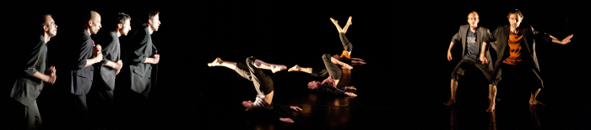
Meseszerű, de igaz: a hajdúnánási intézetis kisfiúból a magyar kortárs tánc egyik legkelendőbb export-cikke, egyben egyik legizgalmasabb és legtitokzatosabb karaktere lett. Fehér Ferenc a színpadon szuggesztív, vibrálóan izgalmas, nyers, ösztönös, vad, eredeti, laza, játékos. Soha nem vett részt hagyományos táncművészeti képzésben; saját tapasztalataiból dolgozik összetéveszthetetlen és egyedi stílusban. A korábbi Tao Te című produkciójáért megkapta a 2010-es esztendő legjobb táncelőadásának és koreográfusának járó Lábán Rudolf-díjat, 2012 tavaszán pedig Hevesi Sándor-díjat.
Brothers című előadását először 2012 májusában mutatta be a Trafóban.
Négy testvér, négy férfi, négy karakteres táncos különös közössége, miközben mindvégig önállóan, szólóban is léteznek, egyenrangú partnerek – ennek a négy figurának a hasonlóságai, különbözőségei, energiái, viszonyai érdekelték a koreográfust az alkotási folyamat során.
Izgalmas háttértörténet az előadás kapcsán, hogy a produkció első koreográfiai ötletei tulajdonképpen a Brad Pitt főszereplésével Magyarországon forgó World War Z című zombifilm forgatási szüneteiben bontakoztak ki, mivel a Brothers szereplői is játszottak a filmben.
Feldolgozásra kerülő területek, az előadáson keresztül megtárgyalható problémakörök: Férfiak (és nők), a test kifejezőereje, történetmesélés szavak nélkül, gesztusok, metakommunikáció, testnyelv, a kommunikáció különböző formái.
Az előkészítő foglalkozások időpontja: 2013. február 4-13.
Az előadás időpontja: 2013. február 14. 19h

Kortárs komolyzenei beavató a Quaartsiluni Ensemble koncertje kapcsán
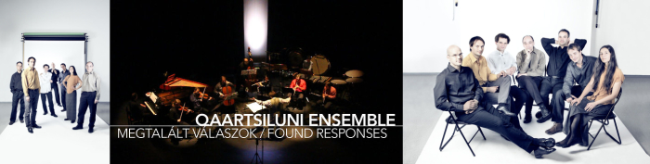
Quaartsiluni – alaszkai eszkimó kifejezés, összetartást, reményt, valami nagy kitörésre való várakozást jelent. Az együttes megjelenését megelőző hosszú időszakot is készülődés jellemzi: Rozmán Lajos művészeti vezető pedagógiai tevékenysége mellett az a fajta közös munka vezetett a Quaartsiluni Ensemble megalakulásához, amelyet a kiváló klarinétos ugyanezekkel a muzsikusokkal más zenekarokban folytatott.
Az együttes 2012 tavaszán a „Közép-Európai Portrék” egyedülálló programjával mutatkozott be a nagyközönség előtt. A sorozat hangversenyei magyar, szlovák és cseh alkotókat, előadókat hívtak együttműködésre.
Az előkészítő foglalkozások időpontja: 2013. március 18-26.
Az előadás időpontja: 2013. március 27.

Kárpáti Péter / Titkos Társulat: A pitbull cselekedetei /színház
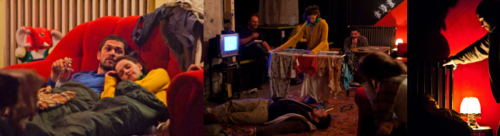
A Titkos Társulat egy szabad színházi műhely. Röviden úgy lehetne megfogalmazni a célkitűzésüket, hogy a játék és a valóság határainak zavarba ejtő elmosása - határsértés. Nagyon intim, közvetlen viszonyt alakítanak ki a nézőkkel. Karnyújtásnyira tőlük, közöttük játszanak. Ez határozza meg a színházuk nyelvét. Ilyen közelségből nem nagyon lehet hazudni. Ha jól sikerül az előadás, a nézők egy része azt gondolja, hogy valóban minden ott és akkor született, hogy az egész improvizáció, pedig egyáltalán nem az.
A Pitbull cselekedetei a mai magyar társadalmi valóságot párkapcsolati, érzelmi és szociális problémákat, válságokat ötvözi egy több ezer éves ősi kisázsiai legendával, amely a Koránban, a zsidó hagyományban, a keresztény krónikákban és magyar népmesékben is szerepel. A történet szerint az ősi legendák dühös prófétája sok ezer éves kóborlás után Budapestre érkezik. Leszáll a nemzetközi vonatról a Keleti pályaudvaron, és az útjába kerülő összes lakásba becsönget szállásért. Egészen a Tűzoltó utcáig, ahol végül egy szükséglakásba befogadják. A próféta (Nagy Zsolt) felborítja az ott lakó férfi és nő (Stefanovics Angéla és Szabó Zola) életét. Provokál, megváltoztatja a valóságot, és a saját prófétai igazságszolgáltatása jegyében megdöbbentő dolgokat cselekszik. Az előadás történetvezetése David Lynch dramaturgiájához hasonlít, amelyben egyik pillanatról a másikra fordulnak a helyzetek viccből véresen komollyá, majd oldódnak fel ismét. Nyelvében a mai pesti köznyelv töredezettsége és a legendák mitologikus, képes beszéde keveredik.
Feldolgozásra kerülő területek, az előadáson keresztül megtárgyalható problémakörök: Mi a színház? És hol a határa? Meddig tart a valóság és hol kezdődik az álom, a fikció? Hogyan viszonyulunk ahhoz, ha valaki kér tőlünk valamit? Pénzt az utcán, segítséget… Hogyan viszonyulunk ahhoz, ha valaki be akar lépni a terünkbe, az életünkbe? Hogyan reagálunk a határsértésre?
Az előkészítő foglalkozások időpontja: áprilisban, előre egyeztetés alapján
Az előadás időpontja: áprilisban, előre egyeztetés alapján

Miet Warlop (BE): Mystery Magnet
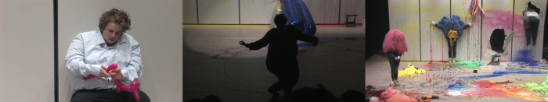
Miet Warlop vizuális művész, színházi háttérrel. Egyszerre több műfajban alkot: mozgó szobrait, élőképeit, autonóm szerkezeteit a színházi dramaturgia megújítására használja.
Az előadásban Warlop panorámikus körképet alkot: fejetlen asszonyok, utazás a holdba, mindent elsöprő fekete vihar, hogy csak néhányat említsünk. A Mystery Magnet olyan világot teremt, amelyben a szomorúságból humor fakad, a prózaiságból varázslat születik, a félelem pedig izgalommá szelídül. A képzelőerő hatalom.
Ha elődöket, kapcsolódási pontokat kell(ene) megneveznünk, nyugodtan fordulhatunk a kortárs animációhoz, de ugyanolyan nyugalommal megnevezhetjük a kortárs színházművészet állócsillagait: Romeo Castelluccit és Robert Wilsont. De ahogy horrorba oltja a fantasyt (és viszont), ahogy különleges figurái a szürrealizmushoz közelítenek, az már Dalít és Bunuelt idézi.
Az előadás 7 szereplője (köztük Warlop is) teljesen eltűnik a ruhák, parókák és kosztümök mögött/alatt, nem véletlenül: Warlopnak a színház kiállítóterem. A Mystery Magnet képekből áll, amely előttünk formálódik egésszé; festékből, habból, füstből, efemer dolgokból. Érzéki és szubjektív világ. Élmény. Egyszerre önfeledt és felelőtlen. Titkokból képződik – olyan titkokból, amelyeket talán meg sem kell fejteni…
Feldolgozásra kerülő területek, az előadáson keresztül megtárgyalható problémakörök: A (kamaszkori) énkeresés, önkifejezés dilemmái. Hogyan tudjuk kifejezni önmagunkat? Hogyan és kinek mutatjuk meg a belső világunkat? Hogyan tudjuk megmutatni az érzéseinket? Mi születhet magányból és mi együttlétből?
Az előkészítő foglalkozások időpontja: 2013. április 22-30.
Az előadás időpontja: 2013. május 02. 19h

A 2012/13-as tanév tavaszi félévében a Trafó Galéria, Szörényi Beatrix-Tibor Zsolt: Nyomvonal című kiállítása és a köré épülő múzeumpedagógiai foglalkozás is részt vesz a Beavató Programban.
A Galéria látogatása és az azt követő foglalkozás ingyenes.
A múzeumpedagógiai foglalkozások időpontja szabadon választható a kiállítás teljes ideje alatt, viszont előre egyeztetés szükséges!

A Beavató Program támogatói

A projekt az Európai Unió Kultúra Programjának támogatásával valósul meg.

